Содержание:

1. [Что такое реле](https://zaochnik.ru/blog/elektronika-dlya-chajnikov-chto-takoe-rele-i-zachem-ono-nuzhno-ustrojstvo-tipy-opisanie/#1)
2. [Как работает реле?](https://zaochnik.ru/blog/elektronika-dlya-chajnikov-chto-takoe-rele-i-zachem-ono-nuzhno-ustrojstvo-tipy-opisanie/#2)
3. [Типы реле](https://zaochnik.ru/blog/elektronika-dlya-chajnikov-chto-takoe-rele-i-zachem-ono-nuzhno-ustrojstvo-tipy-opisanie/#3)
4. [Применение реле](https://zaochnik.ru/blog/elektronika-dlya-chajnikov-chto-takoe-rele-i-zachem-ono-nuzhno-ustrojstvo-tipy-opisanie/#5)

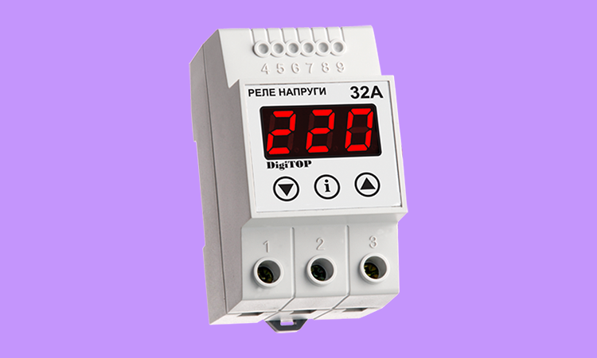

Реле – это переключатель. Причем не совсем обычный. Когда в подъезде лампочка загорается от звука шагов, это не волшебство, это работает реле. В этой статье расскажем о назначении реле и принципе его работы.

Существует очень много типов и классификаций реле. Но мы поговорим не только о них, но и о том, что такое реле и как оно работает. Поехали!

**Что такое реле**

Определение реле таково:

**Реле** – это электромагнитное коммутационное устройство, предназначенное для установки и разрыва соединений в электрических цепях. Реле срабатывает при скачкообразном изменении входной величины.

Говоря проще, когда входная величина меняется (ток, напряжение), реле замыкает или размыкает цепь. При этом в зависимости от типа реле входная величина не обязательно имеет электрическую природу.

Слово «реле» происходит от французского *relay*. Это понятие обозначало смену почтовых лошадей или передачу эстафеты.

**Как работает реле?**

Во-первых, вспомним ***Джозефа Генри***, с именем которого связано понятие индуктивности. Провод, по которому течет ток, является магнитом. Если мы намотаем провод витками на сердечник, то получится катушка индуктивности.

Как катушка индуктивности ведет себя в цепи переменного тока? Если катушку включить в цепь, то фаза тока в цепи будет отставать от напряжения. Другими словами, при максимальном значении напряжения ток будет минимален и наоборот.

Это связано с тем, что когда катушка включена в цепь, в ней возникает **ЭДС самоиндукции**, которая препятствует росту основного тока через катушку.

Теперь вернемся к реле. Простейшее электромагнитное реле состоит из электромагнита (катушки), якоря и соединяющих элементов. При подаче электрического тока на катушку она притягивает якорь с контактом, который замыкает цепь.

Чтобы представить все это, посмотрим на рисунок:

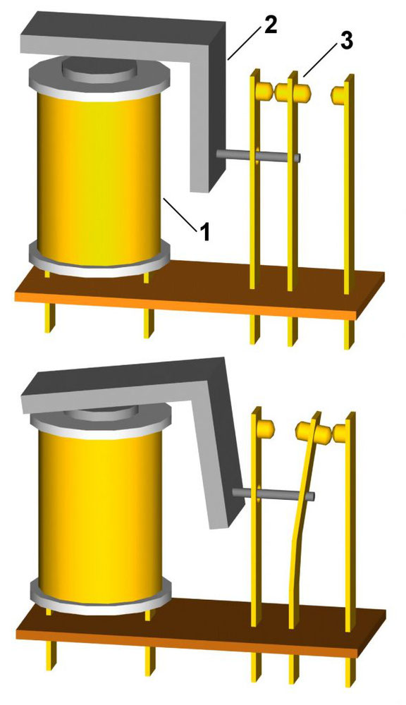Устройство и вид электромагнитного реле

Здесь *1* - катушка, *2* - якорь, *3* - коммутационные контакты.

Реле имеет две цепи: управляющую и управляемую. Управляющая цепь – это цепь, через которую ток подается на катушку. Управляемая – цепь, которую и замыкает якорь при срабатывании реле.

Таким образом, реле позволяет контролировать большие токи в управляемой цепи при помощи слаботочной управляющей цепи.

На каждом реле есть обозначения контактов управляемой и управляющей цепи. Также на корпусе изделия указаны значения тока и напряжения, на которые рассчитано реле.

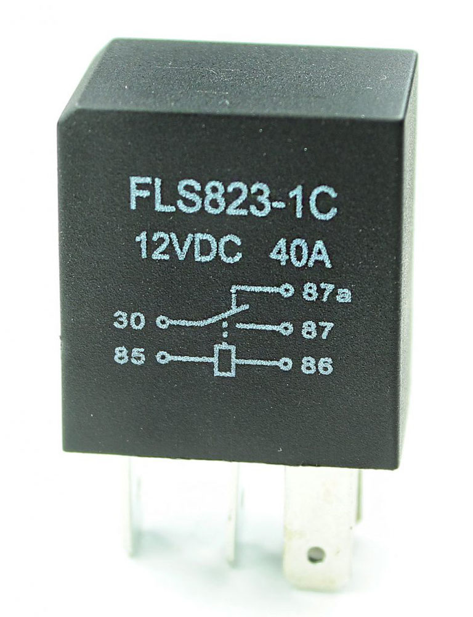Обозначения на корпусе реле

Электромагнитное реле, рассмотренное выше, не работает мгновенно. После подачи тока на катушку должно пройти какое-то время, и лишь потом реле сработает. Это связано с таким явлением, как гистерезис. Гистерезис переводится с латинского как *отставание* или *запаздывание*.

Мы уже говорили про [ЭДС самоиндукции](https://zaochnik.ru/blog/zakon-elektromagnitnoj-indukcii-faradeya-dlya-nachinayushhix/), возникающую в катушке. Когда реле включается в цепь, в катушке начинает течь ток, но сила тока нарастает постепенно. Нарастание тока в катушке можно представить в виде петли гистерезиса. Когда нужное значение силы тока достигнуто, реле срабатывает.

По этой причине реле не используются в самой быстродействующей аппаратуре, где время срабатывания должно быть сведено практически к нулю.

Кстати! Для наших читателей сейчас действует скидка 10% на [**любой вид работы**](https://zaochnik.ru/orders/?promo=blogreader)

**Типы реле**

В зависимости от входной величины, на которую реагирует реле, бывают:

* реле тока;
* реле напряжения;
* реле частоты;
* реле мощности.

Также в зависимости от принципа действия различают:

* электромагнитные реле;
* магнитоэлектрические реле;
* тепловые реле;
* индукционные реле;
* полупроводниковые реле.

**Применение реле**

В основном реле применяются для защиты силовой аппаратуры от перенапряжений, в электронике автомобилей. Реле также присутствуют во многих бытовых приборах. В чайнике используется тепловое реле. В каждом холодильнике есть пусковое реле.

Джозеф Генри изобрел реле в 1835 году. Первые реле нашли свое предназначение в телеграфии.

Например, логично предположить, что реле тока служит для контроля силы тока в цепи.

Так, при перегрузках на электродвигателе включается реле тока, которое своими контактами включает реле времени. По прошествии допустимого времени работы двигателя в режиме перегрузки реле времени разрывает цепь.

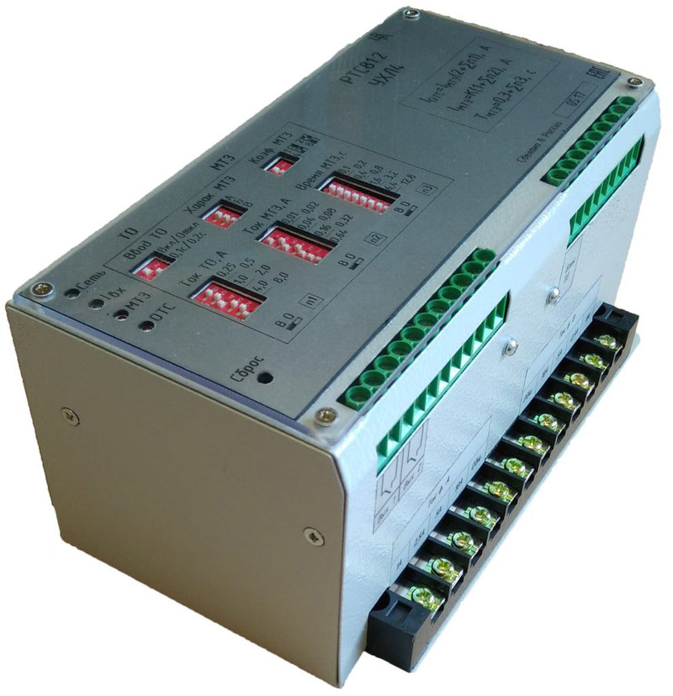Блок реле тока

Конечно, сначала все это может показаться сложным и запутанным. Однако если начать разбираться и приложить немного усилий, вы в скором времени сами сможете не только рассказать про устройство и принцип действия реле, но и успешно заняться его подключением. А в будущем, возможно, стать специалистом по релейной защите.

Когда есть [студенческий сервис](https://zaochnik.ru/), специалисты которого готовы оказать помощь в любое время, больше не нужно бояться трудных предметов и строгих преподавателей.

Напоследок видео, в котором подробно, наглядно и просто рассказывается о том, как работает реле:

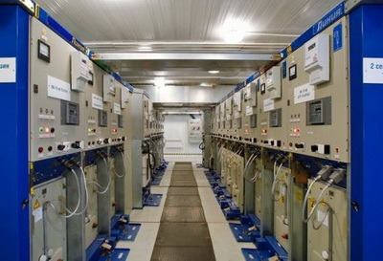

# **Релейная защита. Виды и устройство. Работа и особенности**

Согласно правилам эксплуатации электроустановок силовые устройства электрических сетей и электростанций должны быть обеспечены защитой от сбоев в эксплуатации и токов короткого замыкания. Средствами защиты являются специальные устройства, выполненные на основе реле, что оправдывает их название релейная защита и автоматика (РЗА). В настоящее время существует много различных устройств, способных в короткие сроки блокировать возникшую аварию в электрической сети, либо подать предупредительный сигнал о возникновении аварийного режима.

## Виды релейной защиты

### **Релейная защита работает чаще всего совместно с автоматикой, и их устройство взаимосвязано со специфическими видами аварийных режимов сети:**

* Уменьшение частоты тока, возникающей при внезапной перегрузке генераторов вследствие короткого замыкания, либо отключения части других источников из сети.
* Повышенное напряжение. Увеличение этого параметра на 10% уменьшает срок службы ламп освещения в два раза. Такой режим возникает при внезапной разгрузке сети.
* Токовая перегрузка способствует излишнему нагреванию изоляции проводников и кабелей, создает искрообразование в контактных соединениях.

#### **Реле классифицируются по определенным признакам:**

* Методу подключения: первичные, которые подключаются непосредственно в цепь устройства, и вторичные, которые подключаются посредством трансформатора.
* Типу исполнения: электромеханические, состоящие из подвижных контактов, отключающих цепь, и электронные, обесточивающие цепь с использованием полупроводниковых элементов.
* Назначению: измерительные, которые выполняют измерение параметров, и логические, которые подают сигналы и команды другим устройствам, выполняют задержку по времени.
* Методу работы: прямого действия, которые связаны с устройством отключения механическим путем, и косвенного действия, которые управляют электрической цепью электромагнита, обесточивающего сеть питания.

##### **Релейная защита и автоматика бывают различных видов:**

* Максимальная токовая защита, включается при достижении определенной величины тока, заданной при настройке.
* Направленная наибольшая токовая защита, кроме настройки тока учитывает направление мощности.
* Дифференциальная, применяется для защиты сборки генераторов, трансформаторов, шин путем сравнения величин токов на выходе и входе. При разнице, превышающей заданное значение, срабатывает релейная защита.
* Газовая и струйная, применяется для обесточивания трансформатора и других устройств, работающих в емкостях с маслом. При возникновении неисправностей образуется повышенная температура, и из масла выделяются газы, снижается диэлектрическое свойство масла и разлагается его химический состав. На такие аварийные режимы срабатывают механические реле, которые действуют с учетом возникновения газа в емкости, а также веществ, образующихся при разложении масла. При срабатывании защиты подается команда на действие логической схемы.
* Логическая, защищает шины, применяется для определения места короткого замыкания на питающих линиях, которые отходят от шин электростанции, и на шинах.
* Дистанционная, имеющая блокировку по оптическому каналу, является более надежным способом защиты, в отличие от дистанционной защиты с ВЧ блокировкой, так как электрические помехи не оказывают большого влияния на оптический канал.

### **Дистанционная с ВЧ блокировкой, применяется для обесточивания воздушных линий при возникновении коротких замыканий.**

* Удаленная защита используется в сложных схемах сетей, где из-за чувствительности и быстродействия не могут применяться простые виды защит. Защита выявляет расстояние до места аварии или короткого замыкания, и в зависимости от расстояния срабатывает с большей или меньшей задержкой по времени. Современные новые системы защит обладают ступенчатыми свойствами времени. Они каждый раз не измеряют величину сопротивления для определения расстояния до аварийного участка, а только осуществляют контроль участка, на котором выявлена неисправность.
* Дифференциально-фазная, используется для контроля фаз по концам линии питания. При превышении настроенного значения тока, реле обесточивает линию.
* Защита минимального напряжения. В аварийных режимах, особенно при коротком замыкании, возможна просадка напряжения. Для обеспечения отключения электрооборудования при снижении напряжения ниже критического значения предназначена защита минимального напряжения. Такая защита в свою очередь делится на групповую и индивидуальную.  
  — Групповая защита отключает группу потребителей с помощью реле минимального напряжения. Которое работает совместно с промежуточным реле, отключающим своими силовыми контактами целую группу потребителей нагрузки. Такая релейная защита используется чаще всего на электростанциях для создания надежности функционирования наиболее ответственного оборудования при кратковременном резком снижении напряжения. Она отключает на время падения напряжения менее ответственное оборудование, для создания более благоприятных условий ответственных электрических устройств.  
  — Индивидуальная защита работает аналогичным образом, но отключает только один потребитель.
* Защита максимального напряжения. Имеется два вида реле, защищающих потребители от повышенного напряжения. Первый вид – это защита, действующая по принципу отвода удара молнии по молниеотводу на контур заземления. Второй вид – это устройства, компенсирующие энергию рассеянным теплом во внешнюю среду. Они не применяют релейную основу, а действуют сразу в силовой схеме. Защита максимального напряжения проектируется по принципу минимальных, с такими же измерительными элементами. Реле настраивается на срабатывание по уставке повышения напряжения, превосходящей некоторый допустимый предел напряжения эксплуатации цепи.

#### **Некоторые виды автоматики предназначены для подачи электроэнергии, в отличие от релейной защиты:**

* Автоматическая частотная разгрузка, выключает электрические устройства при снижении частоты тока в сети.
* Автоматическое повторное включение, используется на линиях электропередач выше 1000 вольт, а также в сборках трансформаторов, электродвигателей и шин подстанций.
* Автоматический ввод резерва, применяется при коммутации генератора в сеть в качестве резервного источника питания электроэнергией.

##### **Устройство**

Электромеханические конструкции релейной защиты постоянно модернизируются и совершенствуются. Внедряются инновационные технологические разработки и проекты. В новейших энергетических системах объединены статические, индукционные, электромагнитные устройства с микропроцессорными и полупроводниковыми элементами.

Однако основной смысл и порядок работы релейной защиты для всех новых устройств остается неизменным. Схема структуры релейной защиты показана на рисунке.

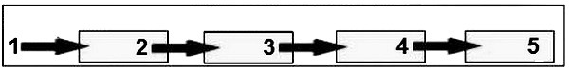

1 — Электрический сигнал  
2 — Блок наблюдения электрических процессов  
3 — Блок логики и анализа  
4 — Исполнительный блок  
5 — Сигнальный блок

##### **Блок наблюдения**



# **Индикаторные отвертки. Виды и устройство. Принцип действия**

При обследовании и ремонте электрических цепей, находящихся под напряжением, применяются измерительные приборы или специальные указатели. Индикаторные отвертки – основной инструмент электрика, без которого невозможно работать на линии или в распределительном шкафу. Лишь убедившись в отсутствии фазного напряжения на всех токопроводящих частях обследуемого объекта, он приступает к их демонтажу (ремонту).

## Разновидности указательных приборов

### **Используемые на практике индикаторные отвертки подразделяются на следующие виды:**

* Стандартные указатели типа «пробник» со встроенной в корпус неоновой лампочкой.
* Приборы с индикаторами на основе полупроводниковых светодиодов.
* Изделия со светодиодами и встроенным элементом питания.
* Электронные приборы с ЖК дисплеем или с табло из светодиодных элементов. Информация о наличии фазы отображается либо на экране, либо на светодиодной шкале, проградуированной в единицах напряжения.

Все эти приборы работают по схожему принципу, отличаясь по конструкции и способу представления информации.

#### **Устройство и принцип действия пробника-указателя**

##### **Простейшие индикаторные отвертки, состоящие из следующих основных частей:**

* Не проводящий ток пластиковый корпус.
* Токопроводящее жало, предназначенное для контакта с обследуемой цепью.
* Колпачок с пружиной и металлической площадкой.
* Высокоомный ограничивающий резистор.
* Неоновая лампочка.

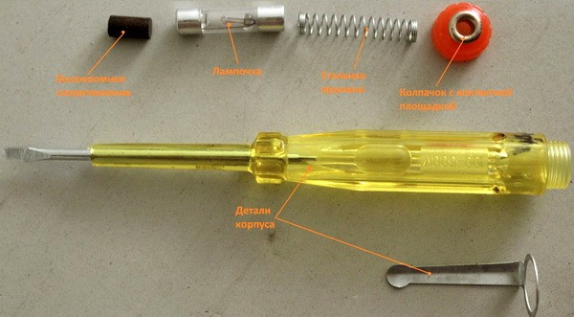

К корпусу индикатора (к его ручке) со стороны жала примыкает не проводящая ток предохранительная зона. Благодаря ей исключается возможность случайного прикосновения к рабочей части изделия, находящейся под напряжением относительно земли.

##### **Как действуют индикаторные отвертки типа «пробник»**

Этот инструмент используется для выявления наличия фазного потенциала в обследуемой точке электрической цепи или на клеммах подключенного к ней оборудования. Для этого в отвертке имеются две контактные зоны: одна в виде жала или щупа, а вторая – в верхней части колпачка изделия (металлизированная площадка).

Чтобы убедиться в отсутствии или наличии фазы – пользователь должен взять отвертку в одну руку (как ему удобно) и с небольшим усилием прижать щуп к проверяемой точке. Большим пальцем этой же руки ему следует прикоснуться к контактному пятачку на колпачке изделия. Благодаря этому создается цепочка для микроскопических токов, протекающих через тело человека и уходящих в землю через его ноги.

**Реле́** ([фр.](https://ru.wikipedia.org/wiki/%D0%A4%D1%80%D0%B0%D0%BD%D1%86%D1%83%D0%B7%D1%81%D0%BA%D0%B8%D0%B9_%D1%8F%D0%B7%D1%8B%D0%BA) *relais*) — [коммутационный аппарат](https://ru.wikipedia.org/wiki/%D0%9A%D0%BE%D0%BC%D0%BC%D1%83%D1%82%D0%B0%D1%86%D0%B8%D0%BE%D0%BD%D0%BD%D1%8B%D0%B9_%D0%B0%D0%BF%D0%BF%D0%B0%D1%80%D0%B0%D1%82), который при воздействии на него внешних физических явлений скачкообразно принимает конечное число значений выходной величины[[1]](https://ru.wikipedia.org/wiki/%D0%A0%D0%B5%D0%BB%D0%B5#cite_note-1).

[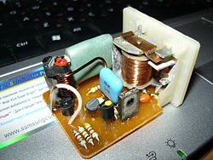](https://commons.wikimedia.org/wiki/File:LADA_relay.JPG?uselang=ru)

Реле-прерыватель указателей поворота и аварийной сигнализации автомобиля ([ВАЗ-2109](https://ru.wikipedia.org/wiki/%D0%92%D0%90%D0%97-2109))

Назначение реле заключается в автоматизации замыкания или размыкания электрической цепи.

По виду физических величин, на которые реагируют реле, они делятся на: электрические, [механические](https://ru.wikipedia.org/wiki/%D0%9C%D0%B5%D1%85%D0%B0%D0%BD%D0%B8%D1%87%D0%B5%D1%81%D0%BA%D0%BE%D0%B5_%D1%80%D0%B5%D0%BB%D0%B5), [тепловые](https://ru.wikipedia.org/wiki/%D0%A2%D0%B5%D0%BF%D0%BB%D0%BE%D0%B2%D0%BE%D0%B5_%D1%80%D0%B5%D0%BB%D0%B5), [оптические](https://ru.wikipedia.org/wiki/%D0%9E%D0%BF%D1%82%D0%B8%D1%87%D0%B5%D1%81%D0%BA%D0%BE%D0%B5_%D1%80%D0%B5%D0%BB%D0%B5), [магнитные](https://ru.wikipedia.org/wiki/%D0%9C%D0%B0%D0%B3%D0%BD%D0%B8%D1%82%D0%BD%D0%BE%D0%B5_%D1%80%D0%B5%D0%BB%D0%B5), [акустические](https://ru.wikipedia.org/wiki/%D0%90%D0%BA%D1%83%D1%81%D1%82%D0%B8%D1%87%D0%B5%D1%81%D0%BA%D0%BE%D0%B5_%D1%80%D0%B5%D0%BB%D0%B5). Часто реле, которые должны реагировать на [неэлектрические величины](https://ru.wikipedia.org/wiki/%D0%A1%D0%B8%D0%B3%D0%BD%D0%B0%D0%BB%D0%B8%D0%B7%D0%B0%D1%82%D0%BE%D1%80), выполняют с помощью датчиков, соединенных с электрическими релейными элементами[[2]](https://ru.wikipedia.org/wiki/%D0%A0%D0%B5%D0%BB%D0%B5#cite_note-RE-2).

Реле называют различные таймеры, например таймер указателя поворота автомобиля, таймеры включения/выключения различных приборов и устройств, например бытовых приборов ([реле времени](https://ru.wikipedia.org/wiki/%D0%A0%D0%B5%D0%BB%D0%B5_%D0%B2%D1%80%D0%B5%D0%BC%D0%B5%D0%BD%D0%B8)).

Релейный элемент — минимальная совокупность деталей и связей между ними, имеющая релейную характеристику, то есть скачкообразно изменяющаяся при поступлении фиксированных воздействий на вход, воздействие на выходах, переходя от одного фиксированного воздействия к другому[[2]](https://ru.wikipedia.org/wiki/%D0%A0%D0%B5%D0%BB%D0%B5#cite_note-RE-2) У релейных многопозиционных элементов воспринимающие или исполнительные органы могут находиться более чем в двух состояниях. Примером такого устройства может служить [шаговый искатель](https://ru.wikipedia.org/wiki/%D0%A8%D0%B0%D0%B3%D0%BE%D0%B2%D1%8B%D0%B9_%D0%B8%D1%81%D0%BA%D0%B0%D1%82%D0%B5%D0%BB%D1%8C)[[17]](https://ru.wikipedia.org/wiki/%D0%A0%D0%B5%D0%BB%D0%B5#cite_note-17).

Релейные элементы характеризуются параметрами, относящиеся к входным и выходным воздействиям:

[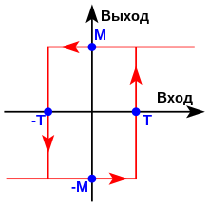](https://commons.wikimedia.org/wiki/File:Hysteresis_sharp_curve-ru.svg?uselang=ru)

Петля гистерезиса

срабатывание — минимальное значение воздействия (электрического сигнала) на входе, при таком его возрастании, что релейный элемент изменяет свое состояние и одновременно воздействует на выходе в соответствии с релейной характеристикой;

отпускание — минимальное значение воздействия (электрического сигнала) на входе, при таком его уменьшении, что релейный элемент возвращается в свое первоначальное состояние.

В связи с неидеальностью релейной характеристики эти величины обычно не совпадают друг с другом ([гистерезис](https://ru.wikipedia.org/wiki/%D0%93%D0%B8%D1%81%D1%82%D0%B5%D1%80%D0%B5%D0%B7%D0%B8%D1%81)). В ряде случаев релейный элемент может обладать свойствами фиксации, то есть оставаться в занятом им состоянии и после снятия воздействия на входе. В этом случае релейный элемент возвращается в первоначальное состояние обычно после подачи воздействия на другой его вход (или воздействие противоположного знака воздействия на тот же вход). Максимальное значение такого воздействия при его возрастании, вызывающее возвращение релейного элемента в первоначальное состояние, называется параметром возврата. Отношение параметра отпускания к параметру срабатывания называется коэффициентом отпускания. Характеристикой релейного элемента служит так же его быстродействие, определяемое временем срабатывания и временем отпускания или возврата. В ряде случаев важными характеристиками релейного элемента являются: потребление энергии, вес, занимаемый объём и т. п.

По виду физических явлений, используемых для действия релейных элементов, они делятся на механические и электрические[[2]](https://ru.wikipedia.org/wiki/%D0%A0%D0%B5%D0%BB%D0%B5#cite_note-RE-2). Которые в свою очередь могут быть контактные и бесконтактные.

Независимо от типа реле свойственно два положения: при отсутствии напряжения на катушке — невозбужденное состояние, а при подаче напряжения — возбужденное состояние. При переходе из состояния в состояние происходит явление переброса, то есть изменения положения контактных групп[[18]](https://ru.wikipedia.org/wiki/%D0%A0%D0%B5%D0%BB%D0%B5#cite_note-18).

#### Электрический**[[править](https://ru.wikipedia.org/w/index.php?title=%D0%A0%D0%B5%D0%BB%D0%B5&veaction=edit&section=3" \o "Редактировать раздел \«Электрический\») |**[**править код**](https://ru.wikipedia.org/w/index.php?title=%D0%A0%D0%B5%D0%BB%D0%B5&action=edit&section=3)**]**

*Основная статья:*[***Электромагнитное реле***](https://ru.wikipedia.org/wiki/%D0%AD%D0%BB%D0%B5%D0%BA%D1%82%D1%80%D0%BE%D0%BC%D0%B0%D0%B3%D0%BD%D0%B8%D1%82%D0%BD%D0%BE%D0%B5_%D1%80%D0%B5%D0%BB%D0%B5)

Чаще всего под термином «реле» подразумевается электрический релейный элемент — релейный элемент, действие которого основано на явлениях, вызванных протеканием электрического тока, изменением электрического поля или явлениями, связанными с электрической проводимостью[[19]](https://ru.wikipedia.org/wiki/%D0%A0%D0%B5%D0%BB%D0%B5#cite_note-Electrical_relay_element-19). В рамках системы стандартизации термин «электрическое реле» используется исключительно для реле, выполняющего только одну операцию преобразования между его входными и выходными цепями[[20]](https://ru.wikipedia.org/wiki/%D0%A0%D0%B5%D0%BB%D0%B5#cite_note-20).

## Классификация[[править](https://ru.wikipedia.org/w/index.php?title=%D0%A0%D0%B5%D0%BB%D0%B5&veaction=edit&section=4" \o "Редактировать раздел \«Классификация\») | [править код](https://ru.wikipedia.org/w/index.php?title=%D0%A0%D0%B5%D0%BB%D0%B5&action=edit&section=4)]

###### По виду физических явлений, используемых д

## Классификация[[править](https://ru.wikipedia.org/w/index.php?title=%D0%A0%D0%B5%D0%BB%D0%B5&veaction=edit&section=4" \o "Редактировать раздел \«Классификация\») | [править код](https://ru.wikipedia.org/w/index.php?title=%D0%A0%D0%B5%D0%BB%D0%B5&action=edit&section=4)]

###### По виду физических явлений, используемых для действия[**[2]**](https://ru.wikipedia.org/wiki/%D0%A0%D0%B5%D0%BB%D0%B5#cite_note-RE-2)**[**[**править**](https://ru.wikipedia.org/w/index.php?title=%D0%A0%D0%B5%D0%BB%D0%B5&veaction=edit&section=5)**|**[**править код**](https://ru.wikipedia.org/w/index.php?title=%D0%A0%D0%B5%D0%BB%D0%B5&action=edit&section=5)**]**

* [электромагнитные](https://ru.wikipedia.org/wiki/%D0%AD%D0%BB%D0%B5%D0%BA%D1%82%D1%80%D0%BE%D0%BC%D0%B0%D0%B3%D0%BD%D0%B8%D1%82%D0%BD%D0%BE%D0%B5_%D1%80%D0%B5%D0%BB%D0%B5)
  + нейтральные;
  + [поляризованные](https://ru.wikipedia.org/wiki/%D0%9F%D0%BE%D0%BB%D1%8F%D1%80%D0%B8%D0%B7%D0%BE%D0%B2%D0%B0%D0%BD%D0%BD%D1%8B%D0%B5_%D1%80%D0%B5%D0%BB%D0%B5);
* магнитоэлектрические;
* ферродинамические;
* [индукционные](https://ru.wikipedia.org/wiki/%D0%AD%D0%BB%D0%B5%D0%BA%D1%82%D1%80%D0%BE%D0%BC%D0%B0%D0%B3%D0%BD%D0%B8%D1%82%D0%BD%D0%B0%D1%8F_%D0%B8%D0%BD%D0%B4%D1%83%D0%BA%D1%86%D0%B8%D1%8F) реле;
  + с вращающимся полем;
  + с бегущим полем;
* [ферромагнитные](https://ru.wikipedia.org/wiki/%D0%93%D0%B5%D1%80%D0%BA%D0%BE%D0%BD);
* [магнитострикционные](https://ru.wikipedia.org/wiki/%D0%9C%D0%B0%D0%B3%D0%BD%D0%B8%D1%82%D0%BE%D1%81%D1%82%D1%80%D0%B8%D0%BA%D1%86%D0%B8%D1%8F);
* электростатические;
* электронные;
* [ионные](https://ru.wikipedia.org/wiki/%D0%98%D0%BE%D0%BD);
* [полупроводниковые (твердотельные)](https://ru.wikipedia.org/wiki/%D0%A2%D0%B2%D0%B5%D1%80%D0%B4%D0%BE%D1%82%D0%B5%D0%BB%D1%8C%D0%BD%D0%BE%D0%B5_%D1%80%D0%B5%D0%BB%D0%B5);
* сегнетоэлектрические;
* пьезоэлектрические;
* [МЭМС](https://ru.wikipedia.org/wiki/%D0%9C%D0%AD%D0%9C%D0%A1)-реле[[21]](https://ru.wikipedia.org/wiki/%D0%A0%D0%B5%D0%BB%D0%B5#cite_note-21);
* [фотоэлектрические](https://ru.wikipedia.org/wiki/%D0%9E%D0%BF%D1%82%D1%80%D0%BE%D0%BD)
  + эмиссионные;
  + резистивные;
* резонансные;
* тепловые:
  + [биметаллические](https://ru.wikipedia.org/wiki/%D0%90%D0%B2%D1%82%D0%BE%D0%BC%D0%B0%D1%82%D0%B8%D1%87%D0%B5%D1%81%D0%BA%D0%B8%D0%B9_%D0%B2%D1%8B%D0%BA%D0%BB%D1%8E%D1%87%D0%B0%D1%82%D0%B5%D0%BB%D1%8C);
  + [плавкие](https://ru.wikipedia.org/wiki/%D0%9F%D0%BB%D0%B0%D0%B2%D0%BA%D0%B8%D0%B9_%D0%BF%D1%80%D0%B5%D0%B4%D0%BE%D1%85%D1%80%D0%B0%D0%BD%D0%B8%D1%82%D0%B5%D0%BB%D1%8C).

###### По виду физических величин, на которые реагируют[**[2]**](https://ru.wikipedia.org/wiki/%D0%A0%D0%B5%D0%BB%D0%B5#cite_note-RE-2)**[**[**править**](https://ru.wikipedia.org/w/index.php?title=%D0%A0%D0%B5%D0%BB%D0%B5&veaction=edit&section=6)**|**[**править код**](https://ru.wikipedia.org/w/index.php?title=%D0%A0%D0%B5%D0%BB%D0%B5&action=edit&section=6)**]**

* [электрические](https://ru.wikipedia.org/w/index.php?title=%D0%AD%D0%BB%D0%B5%D0%BA%D1%82%D1%80%D0%B8%D1%87%D0%B5%D1%81%D0%BA%D0%B8%D0%B5_%D1%80%D0%B5%D0%BB%D0%B5&action=edit&redlink=1)
  + [ток](https://ru.wikipedia.org/wiki/%D0%A0%D0%B5%D0%BB%D0%B5_%D1%82%D0%BE%D0%BA%D0%B0);
  + [напряжение](https://ru.wikipedia.org/w/index.php?title=%D0%A0%D0%B5%D0%BB%D0%B5_%D0%BD%D0%B0%D0%BF%D1%80%D1%8F%D0%B6%D0%B5%D0%BD%D0%B8%D1%8F&action=edit&redlink=1);
  + [мощность](https://ru.wikipedia.org/wiki/%D0%9C%D0%BE%D1%89%D0%BD%D0%BE%D1%81%D1%82%D1%8C)
    - активная;
    - реактивная;
    - активно-реактивная;
  + [частота](https://ru.wikipedia.org/wiki/%D0%A7%D0%B0%D1%81%D1%82%D0%BE%D1%82%D0%B0);
  + [сопротивление](https://ru.wikipedia.org/wiki/%D0%AD%D0%BB%D0%B5%D0%BA%D1%82%D1%80%D0%B8%D1%87%D0%B5%D1%81%D0%BA%D0%BE%D0%B5_%D1%81%D0%BE%D0%BF%D1%80%D0%BE%D1%82%D0%B8%D0%B2%D0%BB%D0%B5%D0%BD%D0%B8%D0%B5)
    - активное;
    - реактивное;
    - активно-реактивное;
    - направленное;
  + фаза
    - сдвиг фаз;
    - последовательность фаз.
* [Механические](https://ru.wikipedia.org/wiki/%D0%9C%D0%B5%D1%85%D0%B0%D0%BD%D0%B8%D1%87%D0%B5%D1%81%D0%BA%D0%BE%D0%B5_%D1%80%D0%B5%D0%BB%D0%B5)
  + Давления
  + Вакуума
  + Перемещения
    - Линейного
    - Углового
    - Направления
    - Уровня
  + Скорости
    - Поступательной
    - Вращательной
  + Течения
    - Скорости
    - Расхода
  + Ускорения
    - Линейного
    - Углового
  + Усилия
  + Частоты колебаний
  + [Амплитуды колебаний](https://ru.wikipedia.org/wiki/%D0%90%D0%BC%D0%BF%D0%BB%D0%B8%D1%82%D1%83%D0%B4%D0%B0)
* [Тепловые](https://ru.wikipedia.org/wiki/%D0%A2%D0%B5%D0%BF%D0%BB%D0%BE%D0%B2%D0%BE%D0%B5_%D1%80%D0%B5%D0%BB%D0%B5)
  + Температуры
    - Абсолютной величины
    - Скорости изменения
  + Мощности теплового потока
* [Оптические](https://ru.wikipedia.org/wiki/%D0%9E%D0%BF%D1%82%D0%B8%D1%87%D0%B5%D1%81%D0%BA%D0%BE%D0%B5_%D1%80%D0%B5%D0%BB%D0%B5)
  + Освещенности
  + Спектрального состава
* [Акустические](https://ru.wikipedia.org/wiki/%D0%90%D0%BA%D1%83%D1%81%D1%82%D0%B8%D1%87%D0%B5%D1%81%D0%BA%D0%BE%D0%B5_%D1%80%D0%B5%D0%BB%D0%B5)
  + Звукового давления
  + Частоты звуковых колебаний
* [Магнитные](https://ru.wikipedia.org/wiki/%D0%9C%D0%B0%D0%B3%D0%BD%D0%B8%D1%82%D0%BD%D0%BE%D0%B5_%D1%80%D0%B5%D0%BB%D0%B5)
  + Напряженности магнитного поля
  + [Магнитной индукции](https://ru.wikipedia.org/wiki/%D0%9C%D0%B0%D0%B3%D0%BD%D0%B8%D1%82%D0%BD%D0%B0%D1%8F_%D0%B8%D0%BD%D0%B4%D1%83%D0%BA%D1%86%D0%B8%D1%8F)
  + [Магнитного потока](https://ru.wikipedia.org/wiki/%D0%9C%D0%B0%D0%B3%D0%BD%D0%B8%D1%82%D0%BD%D1%8B%D0%B9_%D0%BF%D0%BE%D1%82%D0%BE%D0%BA)

###### По назначению делятся на[**[19]**](https://ru.wikipedia.org/wiki/%D0%A0%D0%B5%D0%BB%D0%B5#cite_note-Electrical_relay_element-19)**[[править](https://ru.wikipedia.org/w/index.php?title=%D0%A0%D0%B5%D0%BB%D0%B5&veaction=edit&section=7" \o "Редактировать раздел \«По назначению делятся на[19]\») |**[**править код**](https://ru.wikipedia.org/w/index.php?title=%D0%A0%D0%B5%D0%BB%D0%B5&action=edit&section=7)**]**

* аварийные
  + [аварийного отключения](https://ru.wikipedia.org/wiki/%D0%90%D0%B2%D1%82%D0%BE%D0%BC%D0%B0%D1%82%D0%B8%D1%87%D0%B5%D1%81%D0%BA%D0%B8%D0%B9_%D0%B2%D1%8B%D0%BA%D0%BB%D1%8E%D1%87%D0%B0%D1%82%D0%B5%D0%BB%D1%8C);
  + [повторного включения](https://ru.wikipedia.org/wiki/%D0%90%D0%B2%D1%82%D0%BE%D0%BC%D0%B0%D1%82%D0%B8%D1%87%D0%B5%D1%81%D0%BA%D0%BE%D0%B5_%D0%BF%D0%BE%D0%B2%D1%82%D0%BE%D1%80%D0%BD%D0%BE%D0%B5_%D0%B2%D0%BA%D0%BB%D1%8E%D1%87%D0%B5%D0%BD%D0%B8%D0%B5);
  + [включения резерва](https://ru.wikipedia.org/wiki/%D0%90%D0%B2%D1%82%D0%BE%D0%BC%D0%B0%D1%82%D0%B8%D1%87%D0%B5%D1%81%D0%BA%D0%B8%D0%B9_%D0%B2%D0%B2%D0%BE%D0%B4_%D1%80%D0%B5%D0%B7%D0%B5%D1%80%D0%B2%D0%B0);
* контроля и управления
  + воспринимающие;
  + исполнительные;
  + промежуточные.

#### Обозначение на схемах**[[править](https://ru.wikipedia.org/w/index.php?title=%D0%A0%D0%B5%D0%BB%D0%B5&veaction=edit&section=8" \o "Редактировать раздел \«Обозначение на схемах\») |**[**править код**](https://ru.wikipedia.org/w/index.php?title=%D0%A0%D0%B5%D0%BB%D0%B5&action=edit&section=8)**]**

На принципиальных электрических схемах реле обозначается следующим образом:

|  |  |
| --- | --- |
| [Oboznachenie kontaktov rele.png](https://ru.wikipedia.org/wiki/%D0%A4%D0%B0%D0%B9%D0%BB:Oboznachenie_kontaktov_rele.png) | 1 — обмотка реле (A1, A2 — управляющая цепь),  2 — контакт замыкающий,  3 — контакт размыкающий,  4 — контакт замыкающий с замедлителем при срабатывании,  5 — контакт замыкающий с замедлителем при возврате,  6 — контакт импульсный замыкающий,  7 — контакт замыкающий без самовозврата,  8 — контакт размыкающий без самовозврата,  9 — контакт размыкающий с замедлителем при срабатывании,  10 — контакт размыкающий с замедлителем при возврате. |
| [Relay-IEC.svg](https://commons.wikimedia.org/wiki/File:Relay-IEC.svg?uselang=ru) | 11 — общий контакт,  11-12 — [нормально замкнутые контакты](https://ru.wikipedia.org/wiki/%D0%9D%D0%BE%D1%80%D0%BC%D0%B0%D0%BB%D1%8C%D0%BD%D0%BE_%D0%B7%D0%B0%D0%BC%D0%BA%D0%BD%D1%83%D1%82%D1%8B%D0%B5_%D0%BA%D0%BE%D0%BD%D1%82%D0%B0%D0%BA%D1%82%D1%8B),  11-14 — [нормально разомкнутые контакты](https://ru.wikipedia.org/wiki/%D0%9D%D0%BE%D1%80%D0%BC%D0%B0%D0%BB%D1%8C%D0%BD%D0%BE_%D1%80%D0%B0%D0%B7%D0%BE%D0%BC%D0%BA%D0%BD%D1%83%D1%82%D1%8B%D0%B5_%D0%BA%D0%BE%D0%BD%D1%82%D0%B0%D0%BA%D1%82%D1%8B). |

На некоторых схемах ещё можно встретить обозначения по ГОСТ 7624-55.